Fiche connaissance : Indice du développement humain (IDH)

Utilité de la fiche : Répondre à des questions de connaissances comme : Qu’est-ce que l’IDH ? ; A quoi sert l’IDH ? ; en quoi l’IDH permet-il de définir le développement humain ? Montrez que l’IDH mesure mieux le développement que le PIB (RNB) par habitant. Intérêt et limites de l’IDH pour mesurer le dvpt.

L'indice de développement humain (IDH) est un indice synthétique (= composé de plusieurs éléments pondérés), créé en 1990 par le Programme des Nations unies pour le développement (PNUD) à partir des travaux de l’économiste indien Amartya SEN pour évaluer le niveau de développement humain des pays du monde.

Il s’inspire d’une critique de l’indicateur PIB/habitant qui n'évalue, d’une manière conventionnelle, que la production économique et ne donne pas d'information sur le bien-être individuel ou collectif, et ne peut donc pas être regardé comme indicateur satisfaisant du développement. Le PIB/habitant ne dit rien en effet des inégalités de richesses à l’intérieur du pays et ne s’interroge pas davantage sur l’utilisation de ces richesses. « La richesse nationale a le potentiel d'élargir les choix offerts aux individus. Ceci n’est toutefois pas automatique. En effet, ce n’est pas la richesse en elle-même qui est décisive, mais la façon dont les pays dépensent cette richesse. Par ailleurs, l’obsession de la création de richesses matérielles peut masquer l’objectif final d’enrichir les vies humaines, détourner l’attention du but ultime de rendre la vie des individus plus riche. » PNUD 2011
Voir: http://hdr.undp.org/fr/statistiques/idh/
Pour A. Sen comme pour le PNUD, le développement est plus un processus d'élargissement du choix des gens (de leurs « capabilités ») qu'une simple augmentation du revenu national. Il s’agit de satisfaire les besoins fondamentaux de l’homme, de couvrir ce que F. Perroux appelait les « coûts de l'homme » c’est-à-dire les dépenses qui permettent aux hommes de jouir « d'une vie physique et mentale minima » (couverture des besoins physiologiques) et « une vie spécifiquement humaine » (comprenant la dimension culturelle : instruction, loisirs, etc.).
Dans cette optique, on peut affirmer qu’il n’y a pas de libertés dans la misère et l’extrême précarité, pas de liberté sans accès de tous (en particulier des filles) à l’éducation.
Amartya Sen insiste sur l’idée que le développement est un processus qui, en engendrant le recul de la pauvreté, l'augmentation du niveau de vie, du niveau d'éducation et de l'espérance de vie, permet l'épanouissement d'une égale capacité des individus à exercer leur liberté (en étant libérés de la pauvreté et de la précarité…)

L’IDH lui-même, qui résume en une note comprise entre 0 et 1 la valeur de trois dimensions (santé, éducation, revenu), n’est qu’un indicateur limité du développement humain dont la mesure est complexe et multidimensionnelle : on peut (doit) multiplier les mesures, les indicateurs de différentes dimensions économiques, sociales et politiques pour approcher le phénomène de développement humain.
Le PNUD a ainsi mis au point d’autres « regards » sur le développement comme l’ IDH ajusté aux inégalités, l'Indice d'inégalités de genre (IIG), l’Indice de la pauvreté multidimensionnelle (IPM) qui a remplacé l’indice de pauvreté humaine, qui figurait dans les Rapports sur le développement humain depuis 1997.
Le nombre total de pays considérés en 2011 pour l’indice de développement humain est de 187, contre 169 en 2010.

1 / Composantes et calcul de l’Indice du développement humain
1.1 / Composantes : IDH originel et nouveaux indicateurs :
L’IDH mesure le niveau atteint et (en étudiant son évolution dans le temps) les progrès accomplis dans trois dimensions de base – santé, éducation/connaissances et revenu.
Jusqu’en 2010, la santé était mesurée par l’espérance de vie à la naissance, l’éducation ou les « connaissances » par un mélange du taux d’alphabétisme des adultes et des taux de scolarisation (du primaire à l’université) et le revenu ou niveau de vie par le PIB par habitant ajusté à la parité du pouvoir d’achat (US$ PPA). L’IDH était la moyenne arithmétique des trois indicateurs.
Par exemple, voici la formule qui s'appliquait en 2005 :
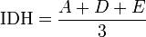,
où A, D et E sont respectivement les indices de longévité, niveau d'éducation et niveau de vie.
Le calcul de chaque indice est donné dans le tableau ci-dessous :

Calcul des indices composant l'indice de développement humain
Indice | Mesure | Valeur minimale | Valeur maximale | Formule
Longévité | Espérance de vie à la naissance (EV) | 25 ans | 85 ans | 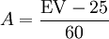
Éducation | Taux d'alphabétisation (TA) | 0 % | 100 % | 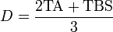
Éducation | Taux brut de scolarisation (TBS) | 0 % | 100 %
Niveau de vie | Logarithme décimal du PIB par habitant  en parité de pouvoir d'achat | 100 USD | 40 000 USD | 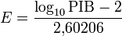
Source : wikipedia
Depuis 2010 : La santé est encore mesurée par l’espérance de vie à la naissance. Mais l’IDH 2010 mesure désormais la réalisation en matière de connaissances en associant les années de scolarisation escomptées pour un enfant d’âge scolaire dans un pays aujourd’hui (combien d’années d’études les enfants en âge d’aller à l’école vont-ils faire ?), et les années de scolarisation préalables moyennes pour les adultes âgés de 25 ans et plus (combien d’années les adultes âgés de 25 ans et plus ont-ils passées en moyenne à l’école). La mesure du revenu, elle, a changé, passant du Produit intérieur brut (PIB) par habitant ajusté au pouvoir d’achat au Revenu national brut (RNB) par habitant ajusté au pouvoir d’achat. Le RNB comprend les envois de fonds, dressant un tableau économique plus précis pour de nombreux pays en développement.
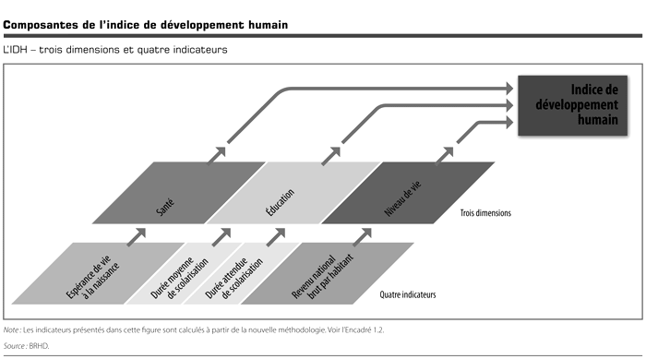
1.2 / Calcul de l’Indice
L'IDH établit un minimum et un maximum pour chaque dimension, appelés balises, et indique ensuite la situation de chaque pays par rapport à ces dernières (dont la valeur varie entre 0 et 1). Il s’agit donc en quelque sorte d’attribuer une « note » entre 0 et 1 pour chaque dimension en fonction de la position du pays par rapport aux performances mondiales (mini et maxi) ; de faire la moyenne des trois notes obtenues pour avoir une idée de la position du pays entre l’IDH mini qui vaudrait zéro et le maxi qui vaudrait 1.
« Des valeurs minimales et maximales sont définies pour permettre de convertir les indicateurs en indices compris entre 0 et 1. Les valeurs maximales sont les valeurs les plus élevées observées au cours de la période considérée (1980—2011). Les valeurs minimales sont celles que l’on est en droit de considérer comme des
valeurs de subsistance.
Nous avons défini les valeurs minimales suivantes : 20 ans pour l’espérance de vie, zéro pour les deux variables relatives a l’éducation, et 100 $ pour le revenu national brut (RNB) par habitant. La faible valeur du revenu peut s’expliquer par le volume considérable de subsistance non mesurée et de production hors marche dans les économies avoisinant les valeurs minimales, volume qui n’apparait pas dans les données officielles.
Le revenu national brut s’exprime habituellement en valeur actuelle. Pour qu’il puisse être comparé dans le temps, nous convertissons le RNB en termes constants : pour cela, nous prenons la valeur nominale du RNB par habitant en parité du pouvoir d’achat (PPA) pour l’année de référence (2005), et nous construisons
une série temporelle a l’aide du taux de croissance de la valeur réelle du RNB par habitant, tel qu’indique par le rapport de la valeur actuelle du RNB par habitant en devise locale sur le déflateur du PIB.
Les parités de pouvoirs d’achat officielles (qui permettent de mieux comparer les niveaux de vie des différents pays) sont données par le Programme de comparaison internationale (PCI), qui recueille périodiquement des milliers de prix de biens et services analogues dans un grand nombre de pays. Le dernier cycle d’exercice date de 2005 et englobe 146 pays. En théorie, 1 dollar PPA (ou dollar international) a le même pouvoir d’achat dans l’économie nationale d’un pays qu’1US$ dans l’économie des Etats-Unis.
Une fois définies les valeurs minimales et maximales, nous calculons les sous-indices de la manière suivante :
Indice dimensionnel = valeur réelle – valeur minimale
valeur maximale – valeur minimale

(Pour l’éducation, nous utilisons cette équation 1 pour chacune des deux composantes, puis nous calculons la moyenne géométrique)
L’IDH représente la moyenne géométrique des trois indices : 
Exemple : Viet Nam 2011
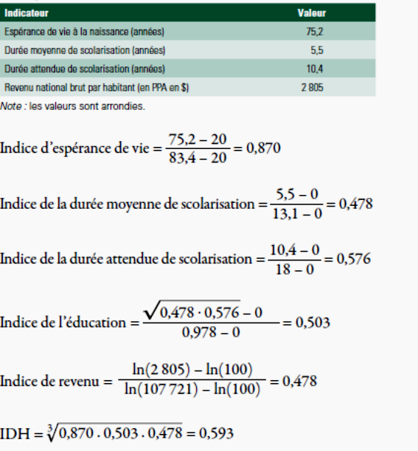
Le classement 2011 : les pays sont désormais répartis en 4 groupes :

Rang IDH | Pays | 1980 | 1985 | 1990 | 1995 | 2000 | 2005 | 2006 | 2007 | 2008 | 2009 | 2010 | 2011
.. | Développement humain très élevé | 0.766 | 0.786 | 0.810 | 0.834 | 0.858 | 0.876 | 0.879 | 0.882 | 0.885 | 0.885 | 0.888 | 0.889
.. | Développement humain élevé | 0.614 | 0.630 | 0.648 | 0.662 | 0.687 | 0.716 | 0.721 | 0.728 | 0.733 | 0.734 | 0.739 | 0.741
.. | Développement humain moyen | 0.420 | 0.450 | 0.480 | 0.517 | 0.548 | 0.587 | 0.595 | 0.605 | 0.612 | 0.618 | 0.625 | 0.630
.. | Développement humain faible | 0.316 | 0.334 | 0.347 | 0.363 | 0.383 | 0.422 | 0.430 | 0.437 | 0.443 | 0.448 | 0.453 | 0.456
1 | Norvège | 0.796 | 0.819 | 0.844 | 0.876 | 0.913 | 0.938 | 0.940 | 0.942 | 0.941 | 0.941 | 0.941 | 0.943
2 | Australie | 0.850 | 0.859 | 0.873 | 0.889 | 0.906 | 0.918 | 0.920 | 0.922 | 0.924 | 0.926 | 0.927 | 0.929
3 | Pays-Bas | 0.792 | 0.806 | 0.835 | 0.866 | 0.882 | 0.890 | 0.897 | 0.902 | 0.904 | 0.905 | 0.909 | 0.910
4 | États-Unis | 0.837 | 0.853 | 0.870 | 0.883 | 0.897 | 0.902 | 0.904 | 0.905 | 0.907 | 0.906 | 0.908 | 0.910
12 | Japon | 0.778 | 0.803 | 0.827 | 0.850 | 0.868 | 0.886 | 0.891 | 0.894 | 0.896 | 0.895 | 0.899 | 0.901
20 | France | 0.722 | 0.742 | 0.777 | 0.819 | 0.846 | 0.869 | 0.873 | 0.877 | 0.879 | 0.880 | 0.883 | 0.884

Rang IDH | Pays |  | 1980 | 1985 |  | 1990 |  | 1995 |  | 2000 |  | 2005 |  | 2006 |  |  | 2007 |  | 2008 |  | 2009 |  | 2010 |  | 2011
101 | Chine |  | 0,404 |  |  | 0,490 |  |  |  | 0,588 |  | 0,633 |  |  |  |  |  |  |  |  | 0,674 |  | 0,682 |  | 0,687
106 | Gabon |  | 0.522 | 0.574 |  | 0.605 |  | 0.621 |  | 0.621 |  | 0.648 |  | 0.648 |  |  | 0.656 |  | 0.660 |  | 0.664 |  | 0.670 |  | 0.674
113 | Égypte |  | 0.406 | 0.461 |  | 0.497 |  | 0.539 |  | 0.585 |  | 0.611 |  | 0.618 |  |  | 0.626 |  | 0.633 |  | 0.638 |  | 0.644 |  | 0.644
134 | Inde |  | 0,344 |  |  | 0,410 |  |  |  | 0,461 |  | 0,504 |  |  |  |  |  |  |  |  | 0,535 |  | 0,542 |  | 0,547
184 |  | Mozambique |  |  | .. |  | 0.192 |  | 0.200 |  | 0.206 |  | 0.245 |  | 0.285 | 0.290 |  | 0.299 |  | 0.304 |  | 0.312 |  | 0.317 |  | 0.322
185 |  | Burundi |  |  | 0.200 |  | 0.235 |  | 0.250 |  | 0.240 |  | 0.245 |  | 0.267 | 0.281 |  | 0.289 |  | 0.301 |  | 0.308 |  | 0.313 |  | 0.316
186 |  | Niger |  |  | 0.177 |  | 0.178 |  | 0.193 |  | 0.208 |  | 0.229 |  | 0.265 | 0.269 |  | 0.273 |  | 0.282 |  | 0.285 |  | 0.293 |  | 0.295
187 |  | Congo, Rép. dém. du Congo |  |  | 0.282 |  | 0.289 |  | 0.289 |  | 0.254 |  | 0.224 |  | 0.260 | 0.266 |  | 0.271 |  | 0.270 |  | 0.277 |  | 0.282 |  | 0.286

1.3 / Intérêt de l’IDH
L’IDH est un meilleur indicateur de dvpt humain que le RNB /habitant.
« Le RNB par habitant reflète seulement le revenu national moyen. (...) ce qui est intéressant, car, en règle générale, les pays au revenu moyen plus élevé bénéficient également d’une espérance de vie plus longue, de taux de mortalité infantile plus bas et de taux de scolarisation supérieurs, et ont donc un indicateur de développement humain plus élevé. Ces associations sont toutefois loin d’être parfaites, car le RNB/tête ne donne pas d’informations sur la façon dont ce revenu est dépensé, que ce soit sur la santé pour tous, l’éducation ou les dépenses militaires. Comparer les classements en matière de RNB par habitant et l’IDH peut nous enseigner beaucoup de choses sur les résultats des choix de politiques nationales. Par exemple, un pays disposant d’un RNB par habitant très élevé comme le Koweït, qui a des années de scolarisation moyennes pour sa population adulte relativement basses, peut avoir un classement IDH inférieur, disons, à la Barbade qui a un RNB par habitant inférieur de 40% à celui du Koweït. » Source : d’après PNUD (site)
Donc, bien qu’il y ait une corrélation claire entre la richesse matérielle et le bien-être humain, il existe des nuances en fonction des sociétés étudiées. De nombreux pays ont par exemple un RNB par habitant élevé mais des indicateurs du développement humain bas et vice versa. Certains pays ayant par ailleurs des niveaux de RNB par habitant similaires peuvent présenter d’importantes différences en matière de développement humain.

Classement à l’IDH 2011 |  | Valeur IDH | Espérance de vie à la naissance  (en années) | Durée moyenne de scolarisation (en années) | Durée attendue de la scolarisation (en années | RNB / habitant  (standard de  pouvoir d’achat constant 2005) | Classement par le RNB/hab moins classement à l’IDH
1 | Norvège | 0,943 | 81,1 | 12,6 | 17, 3 | 47.557 | 6
2 | Australie | 0,929 | 81,9 | 12,0 | 18,0 | 34.431 | 16
3 | Pays-Bas | 0,910 | 80,7 | 11,6 ° | 16,8 | 36.402 | 9
4 | États-Unis | 0,910 | 78,5 | 12,4 | 16,0 | 43.017 | 6
5 | Nouvelle-Zélande | 0,908 | 80,7 | 12,5 | 18,0 | 23.737 | 30
6 | Canada | 0,908 | 81,0 | 12,1 n | 16,0 | 35.166 | 10
7 | Irlande | 0,908 | 80,6 | 11,6 | 18,0 | 29.322 | 19
8 | Liechtenstein | 0,905 | 79,6 | 10,3' | 14,7 | 83.717 ° | -6
9 | Allemagne | 0,905 | 80,4 | 12,2° | 15,9 | 34.854 | 8
10 | Suède | 0,904 | 81,4 | 11,71 | 15,7 | 35.837 | 4
11 | Suisse | 0,903 | 82,3 | 11,0° | 15,6 | 39.924 | 0
12 | Japon | 0,901 | 83,4 | 11,61 | 15,1 | 32.295 | 11
14 | Islande | 0,898 | 81,8 | 10,4 | 18,0 | 29.354 | 11
15 | Corée (République de) | 0,897 | 80,6 | 11,6° | 16,9 | 28.230 | 12
16 | Danemark | 0,895 | 78,8 | 11,4' | 16,9 | 34.347 | 3
17 | Israël | 0,888 | 81,6 | 11,9 | 15,5 | 25.849 | 14
18 | Belgique | 0,886 | 80,0 | 10,9° | 16,1 | 33.357 | 2
19 | Autriche | 0,885 | 80,9 | 10,8° | 15,3 | 35.719 | -4
20 | France | 0,884 | 81,5 | 10,6 b | 16,1 | 30.462 | 4
101 | Chine | 0,687 | 73,5 | 7,5 | 11,6 | 7.476 | –7
134 | Inde | 0,547 | 65,4 | 4,4 | 10,3 | 3.468 | –10
→ Interprétez les différences de classement de la dernière colonne

2 / Les autres indices du PNUD pour préciser l’analyse du développement humain
Le PNUD lui-même reconnaît les limites de l’IDH qui ne prend en compte qu’un nombre limité de dimensions et qui ne fait pas apparaître certaines inégalités (de revenus, entre régions du pays, entre les sexes...).
« Le concept de développement humain est beaucoup plus large que ce qui peut être représenté par l’IDH, ou par tout autre indice composite dans le Rapport sur le Développement humain (IDH ajusté aux inégalités, Indice d’inégalités de genre et Indice de Pauvreté multidimensionnelle). L’IDH, par exemple, ne reflète pas la participation politique ou les inégalités entre les sexes. L’IDH et les autres indices composites peuvent seulement offrir une variable de substitution au sujet de certaines des questions clés du développement humain, des disparités entre les sexes et de la pauvreté humaine. Un tableau plus large du niveau de développement humain d’un pays exige une analyse d’autres indicateurs ».
D’autres indicateurs complémentaires sont donc proposés comme l’IDH ajusté aux inégalités, l’Indice d’inégalités de genre et Indice de Pauvreté multidimensionnelle
L’IDH ajusté aux inégalités minore la valeur de l’IDH en tenant compte d’une évaluation du niveau des inégalités dans le pays (il est donc inférieur d’un certain pourcentage à l’IDH).
L’Indice d’inégalités de genre est un indicateur synthétique des inégalités homme/femmes calculé avec les dimensions et les indicateurs suivants :
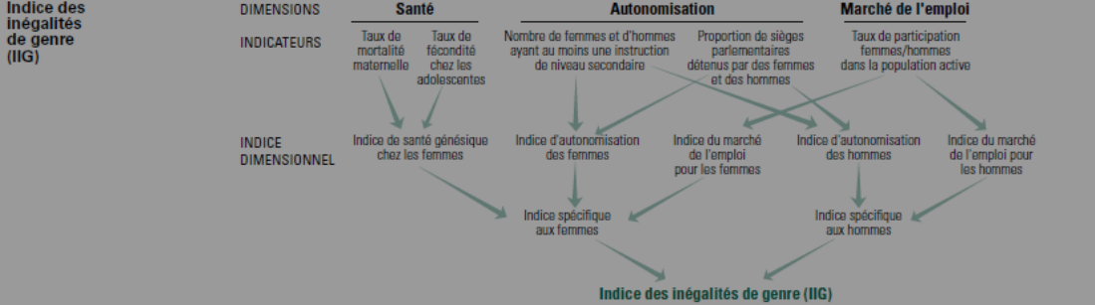
L’Indice de Pauvreté multidimensionnelle (anciennement IPH indice de pauvreté humaine) repère l’existence d’un pourcentage de pauvres dans le pays :
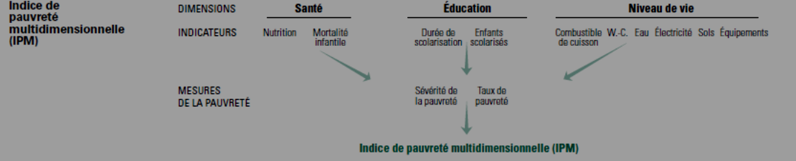

Doc en plus :
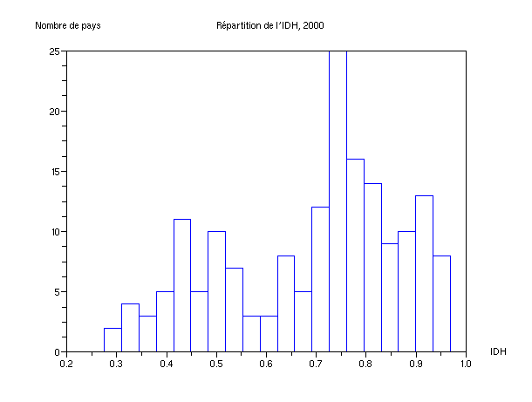
C'est une distribution globalement bimodale, les deux modes étant autour de 0,75 et 0,45.
En 2010, la moyenne mondiale est de 0,624.
Source : wikipedia
Le classement 2011 : les pays sont désormais répartis en 4 groupes :

Rang IDH | Pays | 1980 | 1985 | 1990 | 1995 | 2000 | 2005 | 2006 | 2007 | 2008 | 2009 | 2010 | 2011
.. | Développement humain très élevé | 0.766 | 0.786 | 0.810 | 0.834 | 0.858 | 0.876 | 0.879 | 0.882 | 0.885 | 0.885 | 0.888 | 0.889
.. | Développement humain élevé | 0.614 | 0.630 | 0.648 | 0.662 | 0.687 | 0.716 | 0.721 | 0.728 | 0.733 | 0.734 | 0.739 | 0.741
.. | Développement humain moyen | 0.420 | 0.450 | 0.480 | 0.517 | 0.548 | 0.587 | 0.595 | 0.605 | 0.612 | 0.618 | 0.625 | 0.630
.. | Développement humain faible | 0.316 | 0.334 | 0.347 | 0.363 | 0.383 | 0.422 | 0.430 | 0.437 | 0.443 | 0.448 | 0.453 | 0.456
1 | Norvège | 0.796 | 0.819 | 0.844 | 0.876 | 0.913 | 0.938 | 0.940 | 0.942 | 0.941 | 0.941 | 0.941 | 0.943
2 | Australie | 0.850 | 0.859 | 0.873 | 0.889 | 0.906 | 0.918 | 0.920 | 0.922 | 0.924 | 0.926 | 0.927 | 0.929
3 | Pays-Bas | 0.792 | 0.806 | 0.835 | 0.866 | 0.882 | 0.890 | 0.897 | 0.902 | 0.904 | 0.905 | 0.909 | 0.910
4 | États-Unis | 0.837 | 0.853 | 0.870 | 0.883 | 0.897 | 0.902 | 0.904 | 0.905 | 0.907 | 0.906 | 0.908 | 0.910
5 | Nouvelle-Zélande | 0.800 | 0.812 | 0.828 | 0.861 | 0.878 | 0.899 | 0.901 | 0.903 | 0.904 | 0.906 | 0.908 | 0.908
6 | Canada | 0.817 | 0.834 | 0.857 | 0.870 | 0.879 | 0.892 | 0.897 | 0.900 | 0.903 | 0.903 | 0.907 | 0.908
7 | Irlande | 0.735 | 0.754 | 0.782 | 0.813 | 0.869 | 0.898 | 0.904 | 0.909 | 0.909 | 0.905 | 0.907 | 0.908
8 | Liechtenstein | .. | .. | .. | .. | .. | .. | .. | .. | .. | .. | 0.904 | 0.905
9 | Allemagne | 0.730 | 0.745 | 0.795 | 0.835 | 0.864 | 0.895 | 0.898 | 0.901 | 0.902 | 0.900 | 0.903 | 0.905
10 | Suède | 0.785 | 0.796 | 0.816 | 0.855 | 0.894 | 0.896 | 0.898 | 0.899 | 0.900 | 0.898 | 0.901 | 0.904
11 | Suisse | 0.810 | 0.817 | 0.833 | 0.846 | 0.873 | 0.890 | 0.893 | 0.893 | 0.892 | 0.899 | 0.901 | 0.903
12 | Japon | 0.778 | 0.803 | 0.827 | 0.850 | 0.868 | 0.886 | 0.891 | 0.894 | 0.896 | 0.895 | 0.899 | 0.901
13 | Hong Kong, Chine | 0.708 | 0.745 | 0.786 | 0.810 | 0.824 | 0.850 | 0.857 | 0.870 | 0.885 | 0.888 | 0.894 | 0.898
14 | Islande | 0.762 | 0.782 | 0.807 | 0.830 | 0.863 | 0.893 | 0.895 | 0.899 | 0.895 | 0.897 | 0.896 | 0.898
15 | Corée, Rép. de | 0.634 | 0.690 | 0.742 | 0.793 | 0.830 | 0.866 | 0.873 | 0.881 | 0.886 | 0.889 | 0.894 | 0.897
16 | Danemark | 0.783 | 0.802 | 0.809 | 0.833 | 0.861 | 0.885 | 0.887 | 0.890 | 0.891 | 0.891 | 0.893 | 0.895
17 | Israël | 0.763 | 0.785 | 0.802 | 0.823 | 0.856 | 0.874 | 0.877 | 0.882 | 0.882 | 0.884 | 0.886 | 0.888
18 | Belgique | 0.757 | 0.777 | 0.811 | 0.854 | 0.876 | 0.873 | 0.877 | 0.880 | 0.882 | 0.883 | 0.885 | 0.886
19 | Autriche | 0.740 | 0.762 | 0.790 | 0.814 | 0.839 | 0.860 | 0.866 | 0.870 | 0.876 | 0.879 | 0.883 | 0.885
20 | France | 0.722 | 0.742 | 0.777 | 0.819 | 0.846 | 0.869 | 0.873 | 0.877 | 0.879 | 0.880 | 0.883 | 0.884

Rang IDH | Pays |  | 1980 | 1985 |  | 1990 |  | 1995 |  | 2000 |  | 2005 |  | 2006 |  |  | 2007 |  | 2008 |  | 2009 |  | 2010 |  | 2011
101 | Chine |  | 0,404 |  |  | 0,490 |  |  |  | 0,588 |  | 0,633 |  |  |  |  |  |  |  |  | 0,674 |  | 0,682 |  | 0,687
106 | Gabon |  | 0.522 | 0.574 |  | 0.605 |  | 0.621 |  | 0.621 |  | 0.648 |  | 0.648 |  |  | 0.656 |  | 0.660 |  | 0.664 |  | 0.670 |  | 0.674
107 | Paraguay |  | 0.544 | 0.557 |  | 0.572 |  | 0.601 |  | 0.612 |  | 0.635 |  | 0.639 |  |  | 0.643 |  | 0.650 |  | 0.651 |  | 0.662 |  | 0.665
108 | Bolivie |  | 0.507 | 0.527 |  | 0.560 |  | 0.587 |  | 0.612 |  | 0.649 |  | 0.650 |  |  | 0.645 |  | 0.651 |  | 0.656 |  | 0.660 |  | 0.663
109 | Maldives |  | .. | .. |  | .. |  | .. |  | 0.576 |  | 0.619 |  | 0.632 |  |  | 0.640 |  | 0.648 |  | 0.650 |  | 0.658 |  | 0.661
110 | Mongolie |  | .. | 0.529 |  | 0.540 |  | 0.519 |  | 0.555 |  | 0.611 |  | 0.621 |  |  | 0.631 |  | 0.641 |  | 0.642 |  | 0.647 |  | 0.653
111 | Moldavie |  | .. | .. |  | .. |  | 0.584 |  | 0.586 |  | 0.631 |  | 0.637 |  |  | 0.638 |  | 0.644 |  | 0.638 |  | 0.644 |  | 0.649
112 | Philippines |  | 0.550 | 0.552 |  | 0.571 |  | 0.586 |  | 0.602 |  | 0.622 |  | 0.624 |  |  | 0.630 |  | 0.635 |  | 0.636 |  | 0.641 |  | 0.644
113 | Égypte |  | 0.406 | 0.461 |  | 0.497 |  | 0.539 |  | 0.585 |  | 0.611 |  | 0.618 |  |  | 0.626 |  | 0.633 |  | 0.638 |  | 0.644 |  | 0.644
134 | Inde |  | 0,344 |  |  | 0,410 |  |  |  | 0,461 |  | 0,504 |  |  |  |  |  |  |  |  | 0,535 |  | 0,542 |  | 0,547
178 |  | Guinée |  |  | .. |  | .. |  | .. |  | .. |  | .. |  | 0.326 | 0.331 |  | 0.337 |  | 0.340 |  | 0.341 |  | 0.342 |  | 0.344
179 |  | République centrafricaine |  |  | 0.283 |  | 0.307 |  | 0.310 |  | 0.299 |  | 0.306 |  | 0.311 | 0.316 |  | 0.323 |  | 0.327 |  | 0.334 |  | 0.339 |  | 0.343
180 |  | Sierra Leone |  |  | 0.248 |  | 0.262 |  | 0.241 |  | 0.239 |  | 0.252 |  | 0.306 | 0.312 |  | 0.319 |  | 0.325 |  | 0.329 |  | 0.334 |  | 0.336
181 |  | Burkina Faso |  |  | .. |  | .. |  | .. |  | .. |  | .. |  | 0.302 | 0.307 |  | 0.313 |  | 0.321 |  | 0.326 |  | 0.329 |  | 0.331
182 |  | Liberia |  |  | 0.335 |  | 0.332 |  | .. |  | .. |  | 0.306 |  | 0.300 | 0.298 |  | 0.319 |  | 0.328 |  | 0.320 |  | 0.325 |  | 0.329
183 |  | Tchad |  |  | .. |  | .. |  | .. |  | .. |  | 0.286 |  | 0.312 | 0.311 |  | 0.313 |  | 0.316 |  | 0.323 |  | 0.326 |  | 0.328
184 |  | Mozambique |  |  | .. |  | 0.192 |  | 0.200 |  | 0.206 |  | 0.245 |  | 0.285 | 0.290 |  | 0.299 |  | 0.304 |  | 0.312 |  | 0.317 |  | 0.322
185 |  | Burundi |  |  | 0.200 |  | 0.235 |  | 0.250 |  | 0.240 |  | 0.245 |  | 0.267 | 0.281 |  | 0.289 |  | 0.301 |  | 0.308 |  | 0.313 |  | 0.316
186 |  | Niger |  |  | 0.177 |  | 0.178 |  | 0.193 |  | 0.208 |  | 0.229 |  | 0.265 | 0.269 |  | 0.273 |  | 0.282 |  | 0.285 |  | 0.293 |  | 0.295
187 |  | Congo, Rép. dém. du Congo |  |  | 0.282 |  | 0.289 |  | 0.289 |  | 0.254 |  | 0.224 |  | 0.260 | 0.266 |  | 0.271 |  | 0.270 |  | 0.277 |  | 0.282 |  | 0.286

